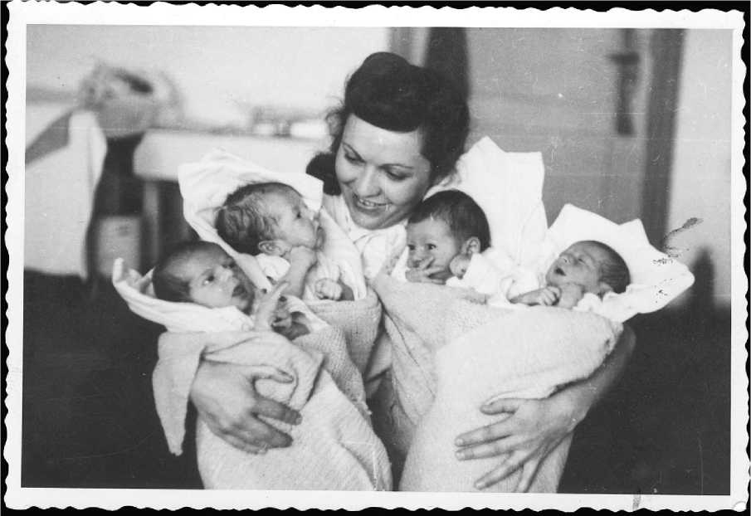

[Bebés nacidos después de la Segunda Guerra Mundial en el campo de desplazados de Bad Reichenhall](https://www.yadvashem.org/yv/en/exhibitions/dp_camps/index.asp)

Archivo fotográfico de Yad Vashem, 176EO2

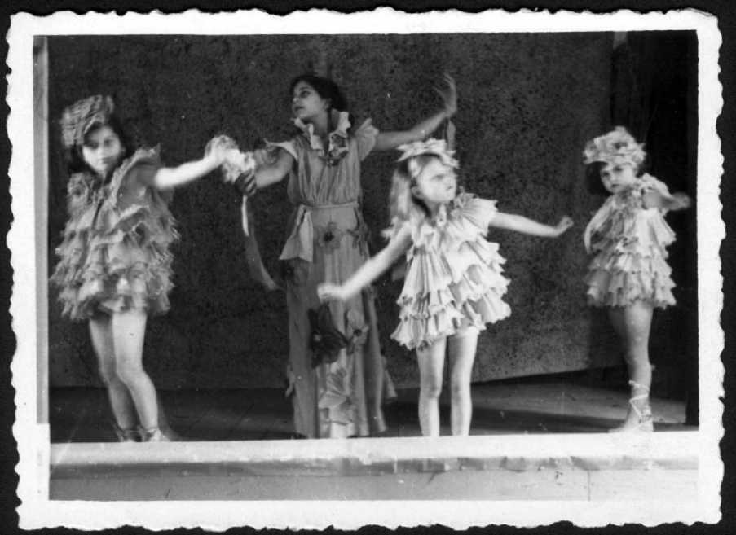

[Niños representando una obra de teatro en el campo de desplazados de Bari, Italia, 1947](https://www.yadvashem.org/yv/en/exhibitions/dp_camps_italy/index.asp)

Archivo fotográfico de Yad Vashem 3380/107

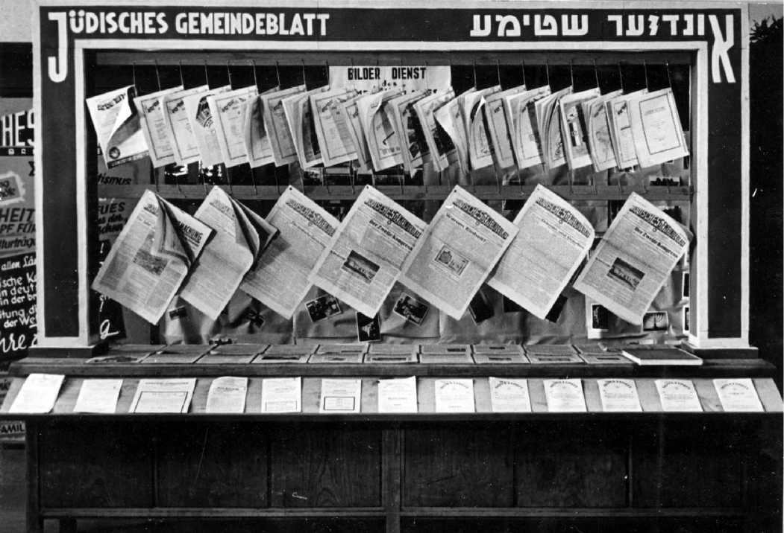

[Periódicos judíos expuestos en Bergen-Belsen.](https://www.yadvashem.org/yv/en/exhibitions/dp_camps/index.asp) En Düsseldorf se publicó el Jüdische [Gemeindeblatt (Noticias de la comunidad judía).](https://www.yadvashem.org/yv/en/exhibitions/dp_camps/index.asp) [Unzer Sztyme (Nuestra Voz), visible en la imagen en caracteres hebreos en](https://www.yadvashem.org/yv/en/exhibitions/dp_camps/index.asp) [la fila superior, se imprimió en Bergen-Belsen.](https://www.yadvashem.org/yv/en/exhibitions/dp_camps/index.asp)

Archivo fotográfico de Yad Vashem, FA186/279

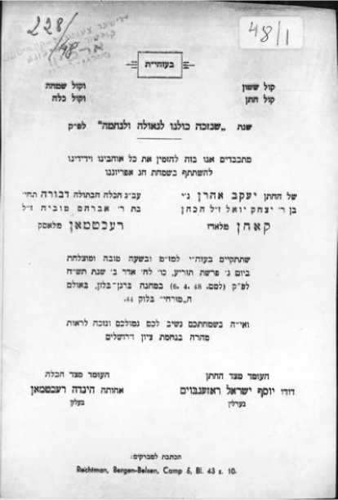

Original hebreo

| El novio Yaakov Aaron, hijo de R. Yitchak Yoel Hacohen Kahn de Lodz, de bendita memoria | a la elegida de su corazón la novia Devorah, la hija de R. Avraham Tuvia Rechtman de Lask, de bendita memoria |
| --- | --- |

Invitación de boda

*La voz del gozo Y la voz de la alegría*

*La voz del novio Y la voz de la novia*

*Año en el que todos tengamos el privilegio de la redención y el consuelo*

Nos sentimos honrados de invitar a todos nuestros amigos y seres queridos a participar en la alegría de la fiesta de nuestra unión gozosa:

que se llevará a cabo, si Dios quiere, con mucha suerte y en un momento exitoso el Martes 6 de abril de 1948 en la sala “Mizrachi”, bloque 44, campo de Bergen Belsen.

Con la voluntad de Dios, mediante vuestra participación en esta gozosa ocasión encontraréis consuelo, y todos mereceremos ver el consuelo de Sión y Jerusalén.

En representación de la familia del novio: Joseph Israel Rosenbaum (tío)

En representación de la familia de la novia: Hinda Rechtman de Berlín (hermana)

Dirección para telegramas:

Rechtman, Bergen-Belsen, Campo 5, BI. 43 z. 10.

Traducción al español

[Invitación a la boda de Devorah y Yaakov, Bergen Belsen, 1948 (original en hebreo)](https://www.yadvashem.org/articles/general/displaced-persons-camps.html)

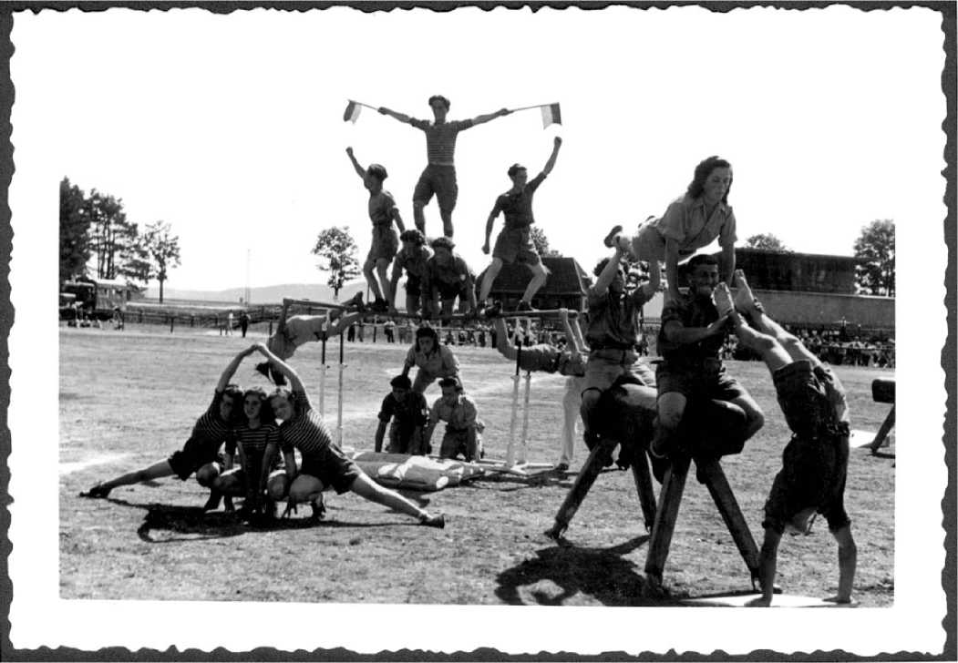

[Atletas del club deportivo Maccabi después de la guerra en el campo de desplazados de Föhrenwald](https://www.yadvashem.org/yv/en/exhibitions/dp_camps/index.asp)

Archivo fotográfico de Yad Vashem, 1486/10

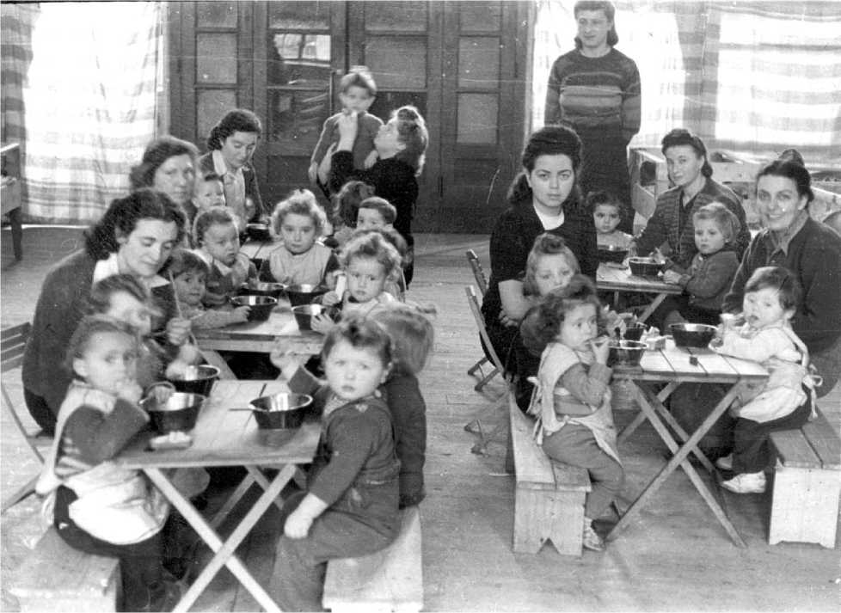

[Salzburgo, Austria: Jardín de infancia en un campo de personas](https://www.yadvashem.org/articles/general/displaced-persons-camps.html) desplazadas

Archivo fotográfico de Yad Vashem 3380/452